Cycle 1 : Modélisation des systèmes pluritechniques complexes

ROBOT COLLABORATIF  COMAX | 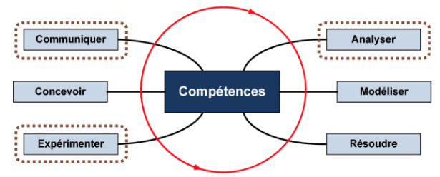
Problème technique :

Analyser la solution technique permettant d’assurer les exigences du système
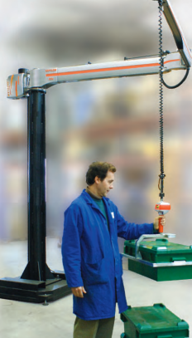

Le système étudié est une partie d’un robot collaboratif. Ayant des domaines d’application très variés d’assistance à l’humain (domaine d’assistance à la personne, domaine médical), le contexte d’utilisation est ici le domaine manufacturier.
Ce type d’équipement permet d’assister l’humain dans les tâches industrielles où il est nécessaire d’appliquer un effort répétitif pendant le travail. Le robot collaboratif est commandé de manière continue et intuitive par l’utilisateur ; pour cette raison, il est dit collaboratif puisque l’humain se trouve déchargé des efforts dans sa tâche.
Cette solution limite les risques des Troubles Musculo Squelettiques (maladies TMS) et l’utilisateur peut alors uniquement se concentrer sur le contrôle du travail à accomplir.

Vous allez dans ce TP réaliser les actvités suivantes :

Obtenir une réponse : Mesure du courant moteur

Objectif : Réaliser des mesures afin de justifier l’évolution du couple moteur pour une entrée en trapèze de vitesse, avec différentes masses additionnelles et pour différentes accelerations.

Obtenir un résultat : Modélisation de l’axe asservi en position

Objectif : Analyser et faire évoluer une modélisation de l’axe asservi en position pour obtenir la valeur théorique du couple moteur.

Diagnostiquer un écart et définir un plan d’action

Objectif : Analyser les écarts entre les valeurs issues de la mesure d'une part, et celles issues de l’étude logicielle d'autre part, puis prendre des dispositions pour reduire cet écart, faire evoluer et valider le modèle et enfin verifier la motorisation.
Analyse expérimentale de la commande collaborative :
- Mettre en route le système en appuyant sur le bouton situé à côté du cable d’alimentation du pupitre d’alimentation
- Démarrer l’EMP CoMax en cliquant sur  et appuyer sur le bouton « Continuer… »
- L’interface CoMAX étant lancée, cliquer sur Connexion puis sur Activation (boutons de sélection en haut à gauche de l’écran). L’axe se positionne par défaut en position Basse.
- En cliquant sur l’icône , commander l’axe en position Inter

Activer la commande collaborative en cliquant sur le bouton de sélection
« collaboration » en haut à gauche de l’écran.
Tester le comportement de l’axe lors d’une action sur la poignée.

- Placer alors 4 masses supplémentaires de 1 kg sur le support de masse et tester à nouveau le comportement collaboratif.

- Quelle est l’influence de l’ajout de masses additionnelles sur les performances de la boucle collaborative ?

La sensation ressentie par l’utilisateur n’est pas modifiée.

On comprend bien que le robot est un robot collaboratif, seule l’intention est détectée et le comportement est indépendant de la masse transportée.

A des fins ergonomiques, l’objectif est de faire ressentir à l’utilisateur une action faible lorsqu’il manipule le robot, même si ce dernier avec lequel il collabore déplace une lourde charge.
Pour que la coopération avec le robot soit intuitive, l’humain est dans la boucle de commande.

- Quelle sont les grandeurs physiques asservies ?

L’humain impose un déplacement Zc à une extrémité du capteur déformable (en exerçant un effort sur la poignée) et à partir de la tension Uj fournie par le capteur, la commande collaborative calcule une consigne de vitesse Ωc pour l’envoyer à l’axe linéaire asservi en vitesse.
L’autre extrémité du capteur liée à la partie mobile en translation de l’axe se déplace alors de la valeur Zp. L’objectif est alors de maintenir nulle (ou très petite) la valeur Zc – Zp.

- Repérer le(s) capteur(s) qui permettent de mettre en place cet asservissement ; identifier les et expliquer leur principe de fonctionnement.

La figure ci-dessous précise le montage du capteur déformable à jauge équipant la poignée du robot (voir aussi la documentation du dossier technique).
Jauge de déformation
Action humaine
Action de la partie mobile en translation
de l’axe
Zc
Zp

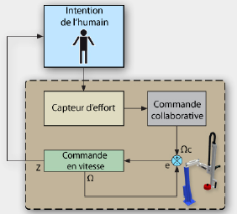
Zp
Zc
Ωcc
Ωmc
ε
Zp
Uj

Le schéma bloc simplifié ci-dessous precise la structure du robot.

Uj
Ωmc
Ωcc
Zc
Zp
ε

Humain
Capteur effort
K / p
Commande
en vitesse
Commande collaborative
-
+

La Commande collaborative est exécutée en continu par l’interface du PC.
La Commande collaborative envoie (via la liaison USB) une consigne de vitesse Ωc à la carte de commande EPOS de l’axe asservi en vitesse, en fonction de la tension Uj image de la mesure effectuée par le capteur (intention de l'opérateur).

Le synoptique à l’écran reprend les éléments ci-dessus.
Il montre de plus que la commande asservie (avec un correcteur Proportionnel Integral) en vitesse possède une boucle interne de courant (avec aussi un correcteur PI).
Un codeur incrémental optique placé à l’arrière du moteur renvoie la valeur mesurée de l’angle et de la vitesse de rotation du moteur.

Nous allons nous interesser uniquement à la structure de l’asservissement de position, qui est mis en œuvre par exemple lors du positionnement de l’axe dans les positions Basse, Inter et Haute en cliquant, dans le menu de base de l’interface, sur l’icône .

L’objectif est de faire évoluer le modèle proposé de l’axe asservi en position et de le valider en comparant les resultats théoriques aux résultats mesurés.

La structure de l’asservissement de position est donnée sur le schéma de la page suivante.
Dans cette situation, l’utilisateur agit depuis le PC pour prépositionner l’axe et donne ses consignes de position Basse, Inter et Haute, sans agir sur la poignée .
Le capteur d’effort ne figure donc pas dans ce schéma.

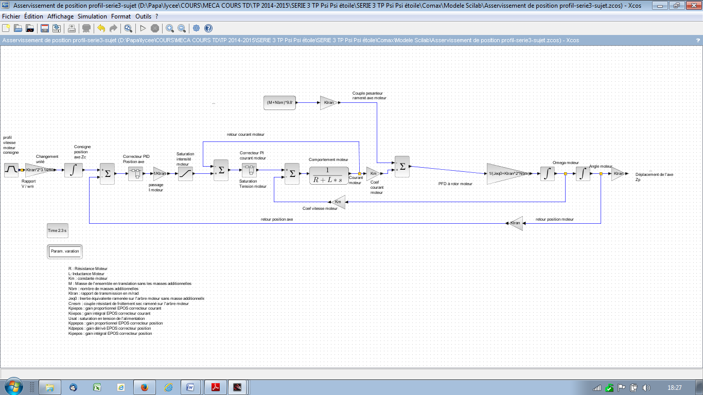
Integrateur
Vitesse position
Consigne : Trapèze de vitesse
(t/mn) du moteur
(Comme sur la machine)
Correcteur
Proportionnel
Integral
Dérivé
de l’asservissement en position
Correcteur
Proportionnel
Integral
Dérivé
de l’asservissement en courant
Tension
moteur
Um (p)
Tension
moteur
Um (p)
Force electromotrice
Em(p) = Km Ωm(p)
Um (p) - Em(p) = RI(p) + L p I(p)

Cm(p) = Km I(p)

Cpes(p)

Cm(p)-Cpes(p)= Jeq p Ωm(p)

Modélisation du Moteur à Courant Continu avec variable de Laplace s = p

Partie 1 : Obtenir une réponse : mesure du courant moteur

Objectif : réaliser des mesures afin de justifier l’évolution du couple moteur pour une entrée en trapèze de vitesse, avec différentes masses additionnelles et pour différentes accelerations.
Domaine de mesure
Domaine de validité
Produit
Extérieur
Produit labo
Excitateur
Mesure
Phénomène
Réponse
Conditionneur

Chaine de mesure
Grandeur à évaluer
Couple moteur

Grandeur évaluée utilisation et/ou affichage

Signal, image de la grandeur mesurée
CAPTEUR
de courant
Grandeur à mesurer
Courant moteur
CHAINE
D’ADAPTATION
CONDITIONNEUR /
TRAITEMENT DU SIGNAL
Sources principales d’erreurs
(chaine d’adaptation
et conditionneur)

CONDITIONNEUR/
TRAITEMENT DU SIGNAL
CAPTEUR | Principe de la mesure : | Caractéristiques : précision, linéarité, ……(voir document industriel)  Montage du capteur :  (isostatique, compensation jeux,...)  Industriel ou pédagogique (entourer)

- Remplir le tableau ci-dessus
Ne pas oublier que le coeficient K_{m} reliant le courant et le couple moteur sur un moteur à courant continu est donné par le constructeur avec une précision de plus ou moins 10%
- Dans l’interface, sélectionner l’icône « Acquisition axe » 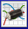 puis sélectionner l’acquisition de la consigne de vitesse et de position (icône ).
- Solliciter l’axe 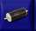 muni de deux masses additionnelles par une consigne en profil de position avec un échelon de valeur 250 mm, en partant de la position Basse .
- Verifier que la vitesse et l’acceleration du moteur sont aux valeurs maxi : 5000 rpm et 20 000 rpm/s
- Avant chaque manipulation, et pour revenir dans une position initiale correcte dans le cas d’un mouvement de l’axe, on se placera au préalable en position Basse
Pour cela, il suffit de revenir dans l’écran de base de l’interface de mesure et de cliquer sur puis Inter.
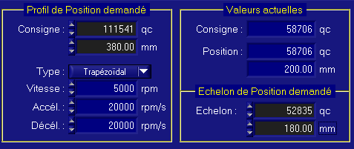
250

- Mettre l’échelle de courant à gauche et l’échelle de vitesse à droite en cliquant sur l’icône .
- Choisir un echantillonage de 15ms pour avoir une visualisation sur toute la durée de fonctionnnement (0.7s au moins)

- Decrire l’évolution du courant dans les différentes phases de mouvement.
Indiquer pourquoi le couple moteur est maxi au demarrage .
Pourquoi le moteur force t’il en phase d’accélleration nulle?
Pourquoi est il non nul en début et fin de mouvement ?
Decrire sur la sortie imprimante les zones où le moteur est « moteur » et celles où il est « recepteur ».
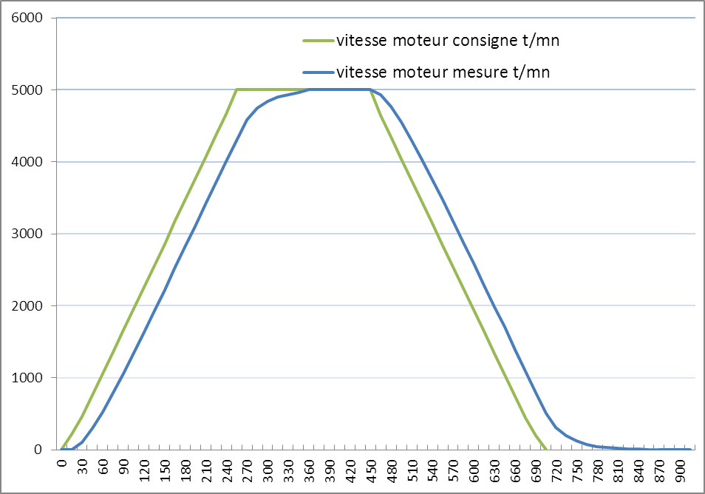
- Commenter les courbes
ci-dessous en comparant
la consigne en trapèze
de vitesse et sa mesure.
Justifier en particulier le
retard. Pourquoi les
changements de phase de
mouvement ne sont ils
pas discontinus en réalité ?

- Ajouter 2 masses sur l’axe . Comment le courant et donc le couple moteur ont-ils evolué ? Expliquer et conclure.

Modifier l’accélération en prenant le quart de la precedente.
Comment le courant et donc le couple moteur ont-ils evolué ? Expliquer et conclure.

- Conclure sur l’infuence de l’inertie et de l’acceleration sur le couple moteur, justifier en faisant appel à vos connaissances de dynamique.

- Avant chaque manipulation, et pour revenir dans une position initiale correcte dans le cas d’un mouvement de l’axe, on se placera au préalable en position Inter. Pour cela, il suffit de revenir dans l’écran de base de l’interface de mesure et de cliquer sur puis Inter.
- Dans l’écran de base, sélectionner l’icône « Visualisation dynamique »  puis, afin de préparer les acquisitions, cliquer sur l’icône puis sur afin de sélectionner la visualisation des paramètres pour un asservissement en courant. L’unité de la vitesse moteur est en rpm (tour par minute).
- Solliciter l’axe non chargé en cliquant sur puis en choisissant le Mode d’Asservissement Courant (BO) pour les consignes de courant 2500 mA, 3500mA, 4500 mA et 500, puis 800 mA.

- Chercher les courants justes suffisants pour provoquer le mouvement normal vers le haut ou juste suffisant avant le mouvement de chute vers le bas.

- Interpreter les essais précédents.
Donner en particulier la relation entre le couple (courant) moteur mesuré , le couple de frottement ramené sur l’axe moteur C _{frottement} et le couple de pesanteur C_{pes} ramené sur l’axe moteur , dans chacune des deux situations .

  - On rappelle que les relations de comportement dans la machine à courant continu permettent d’écrire 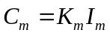, avec 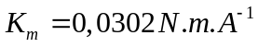 et 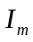l’intensité dans le moteur.
  - Le constructeur annonce un rendement du reducteur de 0.75.

- Déterminer à partir des valeurs précédentes la valeur absolue du couple ramené sur l’axe du moteur et representant tous les frottements dans le mécanisme, en supposant qu’il est constant et le même à la montée et à la descente, noté : C _{frottement}.

Discuter de son importance en pourcentage du couple moteur maxi. Conclure.
Dans quelles zones du mécanisme sont à priori situés les frottements les plus importants ?

Partie 2 : Obtenir un résultat : Modélisation de l’axe asservi en position

Objectif : Analyser et faire évoluer une modélisation de l’axe asservi en position pour obtenir la valeur théorique du couple moteur.

- Mettre en place les différents modèles : connaissance environnement et produit, puis remplir le tableau suivant

Tableau de modélisation
Domaine
de la modelisationvirtuel
Domaine de validité
Résultat
Solveur
calcul
Modèle de l’environnement
Modèle de comportement ou de connaissance
Modèle du Produit

.
Objectif |  |  | Réaliser une modélisation de l’axe asservi en position pour déterminer le couple moteur.
Modélisation | Modèles de connaissance  (issu de lois, principes, equations)
Modélisation | Modèles de comportement  (issu de mesures)
Modélisation | Modèle de produit | Nom  et  composants
Modélisation | Modèle de l’environnement | Eléments  du  Milieu Extérieur
Solveur (manuel ou numérique) |  |  | Manuel puis Numerique Logiciel Scilab
Domaine de validité (hypothèses)
Résultat |  |  | Modèle de l’axe asservi en position
Premier modèle : avec résolution manuelle (voir le TD )

Diagnostiquer un écart et définir un plan d’action

Objectif : Analyser les écarts entre les valeurs issues de la mesure d'une part, et celles issues du calcul d'autre part, puis prendre des dispositions pour reduire cet écart.

- Reporter sur la sortie imprimante de la question 3 les valeurs du couple moteur théorique évalué en TD.
Conclure sur les écarts entre les valeurs issues de la mesure d'une part et celles issues de l’étude théorique d'autre part. Chiffrer la valeur maxi en pourcentage.
Citer les élements pouvant etre responsables de ces écarts.

Deuxième modèle: plus complet (avec commande du moteur, asservissement en position) et avec résolution logicielle.

Le modèle utilisé désormais est fourni dans le fichier Scilab/xcos nommé « Asservissement de position profil-serie3.zcos », qu’il faut ouvrir.
Le correcteur de l’asservissement de position est déjà en place.
- Démarrer Scilab en cliquant sur l’icône .
- Charger le module CPGE, voir l’annexe.
- Lorsque la fenêtre de commande apparaît, taper « xcos » ou cliquer sur .
- Dans la fenêtre graphique qui apparaît, sélectionner Ouvrir dans le Menu Fichier et sélectionne le fichier « Asservissement de position profil-serie3.zcos »
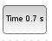
- La variable de Laplace dans Scilab est notée « s ». Les blocs 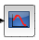 permettent de tracer des réponses temporelles.
- Le bloc permet de tracer les réponses temporelles. Il suffit de double cliquer dessus pour modifier les paramètres de simulation.
- Il suffit, pour lancer les simulations, de cliquer sur (Simulation).
- Vous devez au préalable cliquer avec le bouton droit sur le fond d’écran Scilab et choisir :
« Modifier le contexte » pour vérifier les valeurs pour les différents paramètres.

Le constructeur fournit les données suivantes pour la consigne en profil de position :
- Vitesse maximale au niveau du moteur 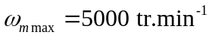
- Accélération maximale au niveau du moteur 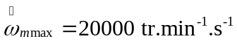

La consigne en profil de position est déduite du trapèze en vitesse ci-dessous :

On effectue un déplacement de 250 mm et t₁ = 0.25s, t₂ = 0.44s et t_{f} = 0.69s.
t
ω_{m}
5000 tr/min
20 000 tr/min/s
θ
t
t₁
t₂
t_{f}

  - 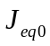 est l’inertie équivalente ramenée sur l’arbre moteur à l’ensemble : pièces tournantes de l’actionneur, du reducteur et du moteur, pièces en translation en l’absence de masses additionnelles. Sa valeur est 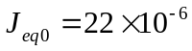kg.m², d’après les caractéristiques de l’axe en translation fournies dans les documents ressources.
  - On note 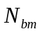le nombre de masses supplémentaires (m =1 kg) placées sur le support de masses additionnelles.

- Analyser le modèle proposé : nature de la consigne, type de correcteur de position, de courant, moteur, action de la pesanteur (le frottement sera étudié plus loin) .

- Vérifier les valeurs entrées dans le contexte (nombre de masses : 2) puis lancer le calcul pour afficher en particulier le courant moteur.
Commenter cette courbe image du couple moteur.

Partie 1 et 2 : Diagnostiquer un écart et définir un plan d’action

Objectif : Analyser les écarts entre les valeurs issues de la mesure d'une part, et celles issues de l’étude logicielle d'autre part, puis prendre des dispositions pour reduire cet écart, faire evoluer et valider le modèle

- Conclure sur les écarts entre les valeurs issues de la mesure d'une part, et celles issues de l’étude logicielle d'autre part. Chiffrer la valeur maxi en pourcentage.
Citer les élements pouvant etre responsables de ces écarts.

  - Le constructeur précise que pour protéger le moteur, il a mis en place des valeurs extremales de courant (+7.5 A et -7.5 A) en les saturant.

- Sur le modèle Scilab, modifier le contexte en saturant le courant et en modelisant 2 puis 4 masses additionnelles, la charge maxi. Conclure sur l’influence de la saturation de courant sur l’évolution du couple moteur, y compris dans la situation de charge maxi. Statuer alors sur l’hypothèse de système linéaire, en particulier.
- Montrer l’influence du frottement sur l’évolution du couple moteur.
Justifier le moyen utilisé pour modéliser le frottement de coulomb sur le schéma fourni.
Entrer dans modifier le contexte la valeur mesurée plus haut (0.04 Nm) du couple de frottement ramené sur l’axe moteur.

- Conclure sur les écarts entre les valeurs issues de la mesure d'une part, et celles issues de l’étude logicielle d'autre part, données sur la courbe ci dessous.
Remplir le tableau des écarts.
Chiffrer la valeur maxi en pourcentage.
Est il possible de valider le modèle ainsi construit ?

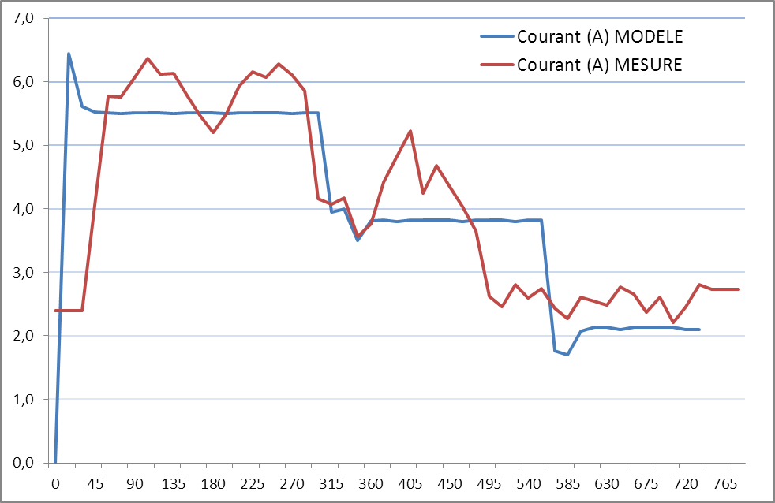

- Sur la documentation du moteur extraite ci-dessous, verifier que la motorisation convient .
Pour cela mettre en place le point de fonctionnement correspondant aux valeurs extrèmes (couple et vitesse) sur la courbe ci-dessous et verifier que la puissance maxi de 150W n’est pas dépassée.
Conclure en émettant les conditions de fonctionnement dans ce cas.

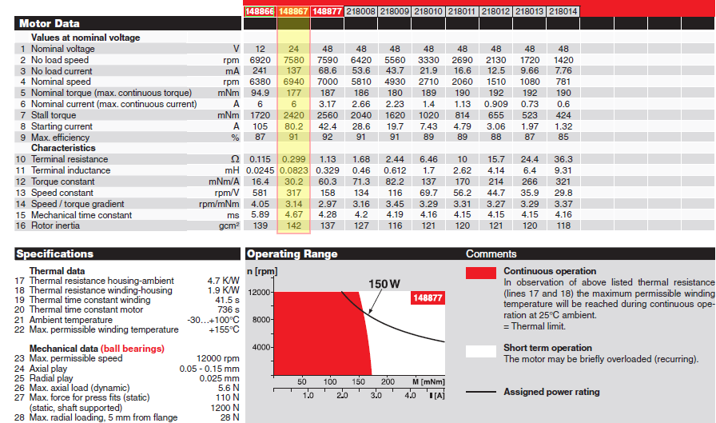

- Mettre en évidence la démarche qui a permis ici de construire un modèle encore plus fin, en entourant les activités correspondantes sur le diagramme ci dessous.
Quel est en général l’intérêt pour les constructeurs d’établir un modèle le plus affiné possible, y compris pour un mécanisme existant si il en est prévu une évolution ?

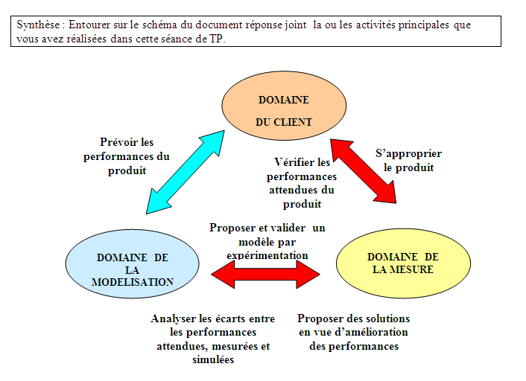

Proposer un poster présentant une synthèse de votre travail.
Sur ce poster devront apparaitre les éléments clés des
différents temps forts abordés précédemment ainsi que la démarche scientifique mise en œuvre pour répondre à la problématique.
Les outils de communication nécessaires à sa rédaction sont laissés à votre initiative.

(extrait d’un TP du concours CCP)

Annexe : chargement du module CPGE

Lancement de la console Scilab 5.4.1 Icône sur le bureau. La console windows apparaît.

Scilab charge l’environnement de travail au démarrage.
Vérifier (ou configurer) que les différents modules ATOM se chargent en l’occurrence le module CPGE,
Ces modules peuvent être chargé par le menu ATOM. Le module CPGE se trouve dans Education.
Il faut redémarrer Scilab, puis lancer XCOS : icône bleue juste à droite de celle de ATOM.

